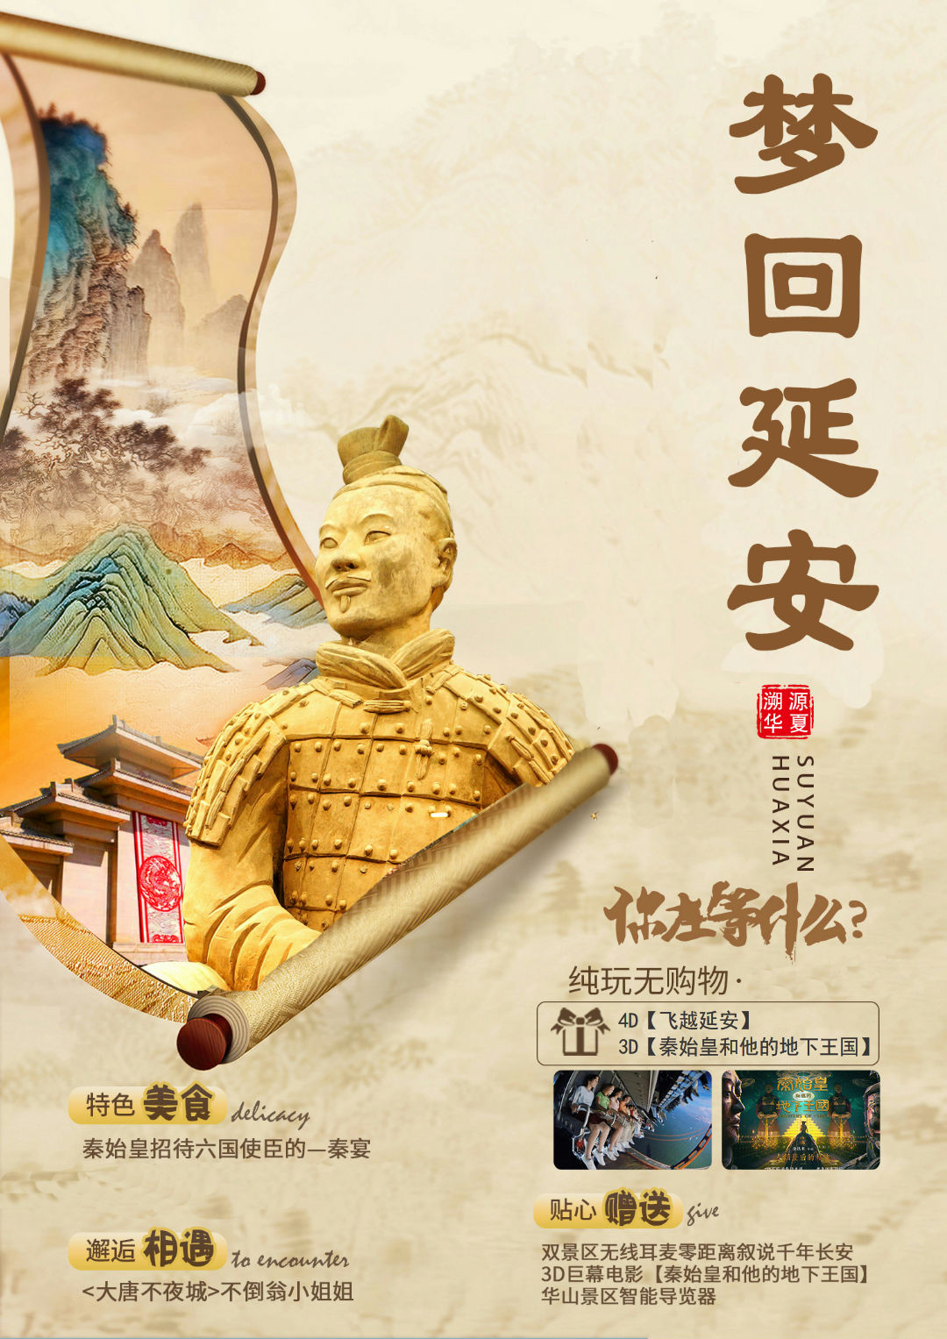

梦回延安-攀枝花直飞西安6日游
壶口瀑布、黄帝陵、南泥湾、延安、兵马俑、唐·华清宫、华山、大唐不夜城
【 行 程 速 览 】
D1 | 攀枝花-西安（自由活动指南） 不含餐/住西安
D2 | 黄帝陵&轩辕庙、壶口瀑布 /含早中餐/住壶口或宜川
D3 | 南泥湾、王家坪或杨家岭、枣园、【飞越延安】 /含早中餐/住西安
D4 | 秦始皇陵兵马俑、唐华清宫&骊山、【秦始皇和他的地下王国】 含早中餐/住华山或西安
D5 | 华山、大唐不夜城 /含早餐/住西安
D6 | 西安—攀枝花：送机 /含早餐
***在不减少景点的前提下，导游有权根据实际情况，适当调整景点游览顺序
1、西安接站人员会提前给客人短信或电话联系，到达西安咸阳机场后，会有工作人员接站并送往酒店，手机务必保持畅通（抵达酒店后，请自行在酒店前台报名字办理入住手续，酒店押金客人自付，离店自行退押金，酒店有任何问题第一时间联系出团通知书紧急联系人）当天自由活动，无行程、无导游和工作人员陪同，请注意人身财产安全，陕西人为秦人，讲话口音偏重，如果有言语吼喝没有恶意，敬请谅解。
2、由于游客来自全国各地、不同车次的客人，会出现相互等候的情况，请予理解并耐心等候（也可自行打车前往酒店，费用自理）
3、晚上 22:00 前旅行社工作人员会以短信或电话形式通知次日出行间和注意事项，请保持手机畅通，若22点前无人联系您，请联系出团通知书紧急联系人。
详细行程安排（导游可根据实际情况灵活安排景点顺序）
第一天：攀枝花-西安（自由活动指南） |  |  | 餐：无 | 宿：西安
乘飞机前往魅力古都西安，接团后，途中欣赏美丽的沿途风光，入住酒店。
① 您可以在酒店休息，为接下来的行程做好充分准备。
② 自由活动，自由活动向导如下：
⑴ 您可以结伴同行的亲友相约于“南大街粉巷”里的【德福巷“咖啡酒吧茶馆”一条街】，这里“安静、热闹、中式、西式”各类型酒吧茶馆一应俱全，选择您喜欢的坐下吧，感受下古都丰富的夜生活。还可以前往“柏树林”里的【青曲社】欣赏陕派相声。
⑵ 以钟楼为中心，东大街（服饰精品）、西大街（汉唐西市）、南大街（奢侈品）、北大街（电讯科技）、骡马市（潮流前沿）、竹笆市（老物件儿）、桥梓口（城隍庙），都是最具人气的地方。
西安市美食攻略：【小吃街】永兴坊地址：位于新城区小东门里 营业时间：12:00—22:00
【夜市街】建东街地址：位于碑林区雁塔北路 营业时间：19:00—凌晨4:00
【夜市街】东新街地址：位于新城区新城广场东侧 营业时间：19:00—凌晨4:00
温馨提示：由于是拼车接送，接送站可能会有等待。自由活动期间，不含用车、用餐、导服。
第二天：黄帝陵&轩辕庙、壶口瀑布、【飞越延安】 |  |  | 餐：早中餐 | 宿：壶口或宜川
早乘车赴黄陵（车程约3小时），前往后参观天下第一陵【黄帝陵&轩辕庙】（约2小时），黄帝陵是中华民族圣地，海外侨胞将其誉为“东方麦加”。轩辕庙内古木参天，有黄帝手植的轩辕柏，有汉武帝征朔方还挂甲于树的挂甲柏等3000株千年古柏等古老文化，拜谒中华儿女共同的始祖——轩辕黄帝。
赴壶口（车程约2.5小时），游览“黄河之水天上来，奔腾三秦一壶收”美称的【壶口瀑布】（约1.5小时）（壶口电瓶车自理南进南出40元/人）。黄河是中华儿女的母亲河，而壶口瀑布就像是镶在黄河上的一个翡翠明珠。
结束游览后入住酒店。
以上行程内赠送景点，如遇特殊情况，赠送景点会取消，赠送景点取消不退任何费用。
贴心赠送：陕北斗鼓，陕北秧歌，篝火晚会，穿上红军装自行拍照留念
温馨提示：
1、黄帝陵景区电瓶车自理20元/人 ，壶口电瓶车南进南出40元/人。
2、陕西景区多为 5A 级无烟无噪音景区，为更加深入的了解， 建议租用无线耳麦（耳机30 元/人自理）， 既尊重景区规定做文明旅游人，又紧跟导游步伐聆听历史的变革，不虚此行！
备 注：壶口景区实行南北游客中心只能坐景区交通车进岀，旅游大巴不得入内，所以景区交通将由客人根据所安排酒店自费乘坐。南游客中心往返小交通40元/人自理
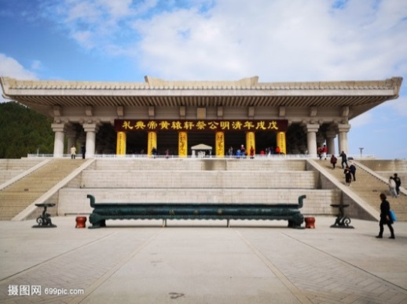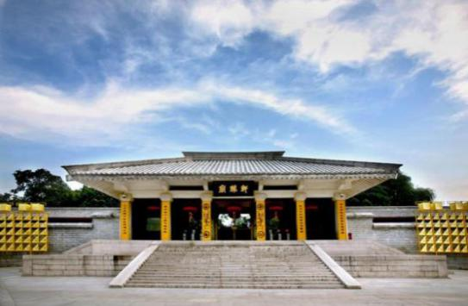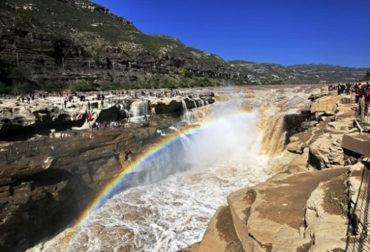
第三天：南泥湾、王家坪或杨家岭、枣园、【飞越延安】 |  |  | 餐：早中餐 | 宿：西安
早餐后赴红色旅游胜地延安，沿途赠送参观著名的延安精神的发源地【南泥湾】（约20分钟），南泥湾精神是延安精神的重要构成‘自己动手、丰衣足食’，激励着我们一代又一代的中华儿女，在旅行中释放情怀。
触摸延安精神的灵魂之后，参观革命旧址前往参观【王家坪或杨家岭】（导游会根据当日流量做相应调整，如果客人有指定请提前告知），【枣园】（约40分钟），它是中共中央七大会址和毛主席、周总理等国家领导人的居住地。
参观陕北爱心枣店（约40分钟），品尝陕北大红枣。
可自费欣赏延安大型红色演出。中国首部大型红色历史舞台剧《红秀延安延安》或《延安保育院》（自理238元/人），气势恢宏，真实感人，充满人性大爱，彰显人文情怀。
特别赠送：全国第一部红色文化全实景拍摄的球幕影片 — 4D电影【飞越延安】，360度俯瞰延安全貌，让视觉，体感及心灵身临其境、感同身受的与世界特级飞行员同享视觉与体感震撼力，科技感接触延安风情，直观化体验延安精神，其高科技的震撼影音将留给每一位观众终身难忘的体验！
赠送游览全国首个红色创意文化综合体【延安1938枣园文化广场】（约1.5小时）……穿越时空走进当年无数热血青年向往的老延安，品尝延安特色小吃（洋芋叉叉、羊杂汤、热腾腾的油糕、驴蹄面、陕北婆媳酒等等），领略黄土文化～真正体验慢旅行——慢慢游、细细品。
结束后乘车约5小时返回西安。
以上行程内赠送景点，如遇特殊情况，赠送景点会取消，赠送景点取消不退任何费用。
贴心赠送：1、赠送陕北的好江南《南泥湾》
2、赠送4D电影【飞越延安】，360度俯瞰延安全貌
自费推荐：1、中国首部大型红色历史舞台剧《延安保育院》 （238元/人起，约60分钟）
2、以救亡青年的革命和爱情为主线的《红秀·延安延安》（238元/人起，约60分钟）
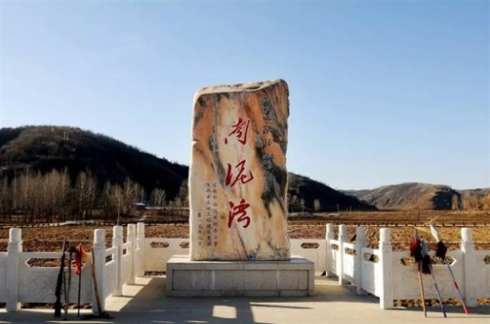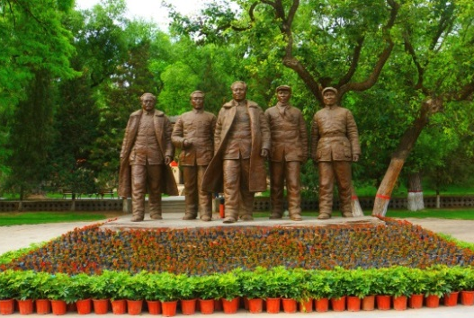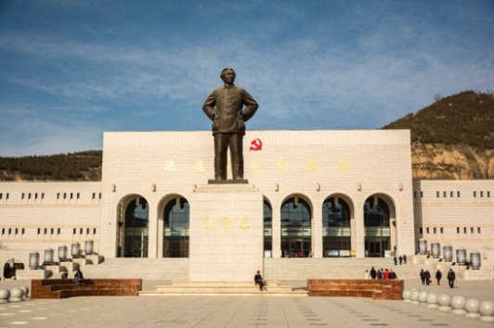
第四天：秦兵马俑、唐华清宫&骊山、【秦始皇和他的地下王国】 |  |  | 餐：早中餐 |  | 宿：华山或西安
早餐后，乘车前往临潼参观【华清池&骊山】（约1小时，不含景区内电瓶车20，骊山索道60）。集古代皇家温泉园林和近代西安事变旧址于一体、唐玄宗与杨贵妃避暑的行宫。游览“春寒赐浴华清池，温泉水滑洗凝脂”的海棠汤、莲花汤、星辰汤、尚食汤以及太子汤。这里因骊山亘古不变的温泉资源、烽火戏诸侯的历史典故、唐明皇与杨贵妃的爱情故事及西安事变的发生地而享誉海外。
中餐升级为秦始皇统一天下后招待六国使臣的《秦宴》。
中餐后，让我们共同期待3D巨幕电影【秦始皇和他的地下王国】（节假日不安排,赠送项目无退费）。
参观世界文化遗产“世界第八大奇迹”、肃立于地下两千年之久的【秦始皇帝陵博物院】（1、2、3 号坑、铜车马展厅）（约2.5小时），这是世界上最大的“地下军事博物馆”世界考古史上最伟大的发现之一，庞大的地下博物馆埋藏着中国第一位皇帝秦始皇陵寝的守护军队，近万人与真人真马同样大小的陶俑组成了庞大的军队，这些兵俑职责分明，军阵整齐，将军、武士、弓箭手、车士、骑兵应有尽有，不知不觉间便将你引入了战马嘶鸣，崖战在即的秦军战营，使游人无不为之震慑。
后乘车前往酒店休息。
自费推荐：1.《驼铃传奇》会跑的大型实景演艺（自理 298 元，演出约 70 分钟）
2.《复活的军团》大型沉浸式战争史剧（自理 298元，演出约 70 钟）
（自费项目自愿参加，不参加敬请等待团友参观结束一起返程）
贴心安排：升级秦始皇统一天下后招待六国使臣的《秦宴》
友情赠送：3D巨幕电影【秦始皇和他的地下王国】（节假日不安排,赠送项目无退费）
温馨提示：
1、华清池景区电瓶车自理20元/人,骊山往返索道60元/人自理,兵马俑景区电瓶车自理单程5元/人
2、陕西景区多为5A级无烟无噪音景区，人文历史三分看七分听，为更加深入的了解秦唐文化，
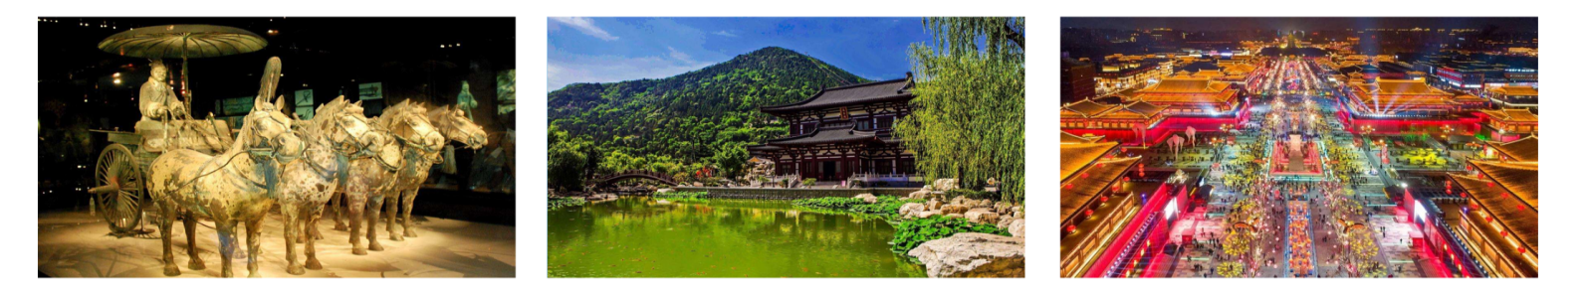
3、赠送无线蓝牙耳机使用，既尊重景区规定做文明旅游人，又紧跟导游步伐聆听历史的变革，不虚此行！
第五天：西岳华山 |  |  | 餐：早中餐 | 宿：西安
早餐后，游览“奇险天下第一山”【西岳华山】（约5-6小时），“山高五千仞，削成而四方”五岳中海拔最高，险峻挺拔。“华山论剑”是著名的武侠小说作家金庸作品中虚拟的江湖故事，描绘了江湖英雄置身于奇险峻峭的华山，比试武功高下，谈论武学之道，排列武术伯仲，创造了一个神秘、诡奇、险绝的剑侠世界。华山也因此充满了险气、仙气、剑气和英气、豪气、义气。环顾华山谁是主，从容骑马上峰巅。御剑乘风来，除魔天地间，有酒乐逍遥，无酒我亦颠，一饮黄河水，再饮吞日月。即可感受手攀铁链，脚踩石窝，旋转而下的鹞子翻身；亦可孤胆挑战仅容一人通过，脚底就是万丈深渊的长空栈道；或是横叉云颠的苍龙岭。
行程结束，可自费欣赏《驼铃传奇》（自理298元）会跑的实景演艺驼铃传奇秀，在编撰驼铃传奇的过程中，以"一带一路"为主线，深入挖掘大唐传统文化，追寻驼队丝绸之路上的踪迹，以正能量传播西安最辉煌历史时期的文化传奇。（自愿参加，不参加敬请等待团友参观结束一起返程）
之后游览西安网红打卡地【大唐不夜城】。大唐不夜城以盛唐文化为背景，以唐风元素为主线打造的精美街区，邂逅不倒翁小姐姐，观看亚洲最大音乐喷泉等，穿越盛唐文化街区，体验各类唐文化主题节目。
精心安排：华山登山能量包、赠送登山手套，特别赠送祈福带，诸愿成就、吉祥自在，为自己和家人祈福！
温馨提示：
1、大唐不夜城为赠送项目，此活动在参观完自费演出后统一安排前往，因大唐不夜城街区特殊性，我社将安排客人自由活动，不安排导游和车辆等候，故客人可根据自身游览时间自行返回酒店。
2、由于职业的身体承受因素，导游带您乘索道上山，讲解并交代注意事项后，将由您在山上自由选择路线爬山，导游在山下约定的时间、地点等候集合。
友情提示：因华山索道交通现有两条（北峰索道和西峰索道），所以索道交通将由客人根据个人喜好自费选择乘坐。有以下三种乘坐方式供游客选择【任选其一即可】：
- 北峰往返150元/人，进山车40元/人;
2、西峰上北峰下220元/人，进山车60元/人;
3、西峰往返280元/人，进山车80元/人 ;
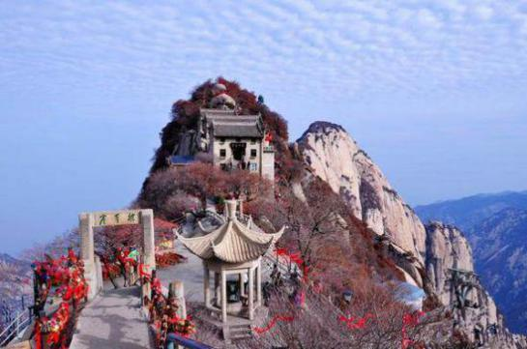
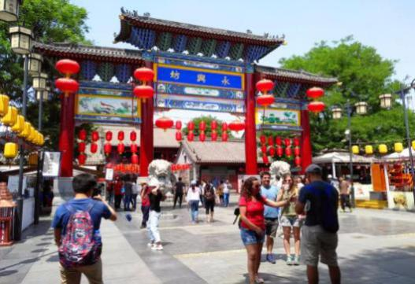
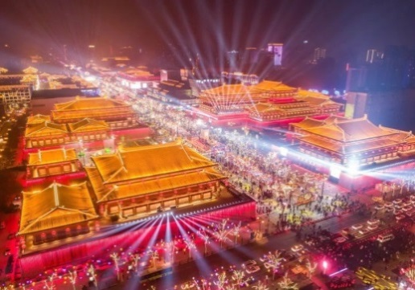
行程中赠送项目，因游客自行放弃或不可抗力因素导致不能参加的，费用无法退还。
第六天：西安—攀枝花 |  |  | 餐：早餐 | 宿：无
早晨起床后整理衣物，由司机送到机场，乘机返回，愉快行程至此结束。
接待标准
交通 | （1）攀枝花到西安 往返机票（如遇临时上涨燃油税，请自理）；  （2）用车：空调旅游车（根据人数用车，每人一正座，婴幼儿必须占座。）
住宿 | 舒适 | 参考：怡莱精品酒店、居佳联合酒店、君华假日酒店、骏怡酒店、如家、易佰酒店、温莎堡酒店、艾思丽睡眠酒店、巴蜀、格林豪泰、斑斓优佳、 汉庭、宴长安、润佳、锦天、 美微酒店等同标准酒店
 | 轻奢 | 参考：全季酒店、紫金山大酒店、之茂酒店、新西北大酒店、星程酒店、南方酒店、锦江尚品、百事特威酒店、民幸精品酒店、气象宾馆、怡景假日酒店、锦江风尚酒店等同标准酒店
 | 华山 | 舒适：御馨苑、华龙、聚鑫酒店、华侨 、 田家四季  轻奢：荣苑、都市 118、尚客优等同标准酒店
 | 壶口 | 黄河宾馆 袁家大院 黄河湾山庄 红高粱 渭恒
备注：
- 以上仅是参考酒店，会安排参考酒店外的同星级酒店 。
2.需要全程升级轻奢型或者豪华型酒店的请注意：因条件有限，只能升级西安段和华山段，而壶口1晚没法升级，请知晓！
3.以上酒店均为参考酒店，以实际安排入住为准；西安大部分酒店无法提供三人间或加床，如遇自然单人住一间房，游客需另行付单房差，散客不拼住.
用餐 | 5早4正餐（早餐为酒店早餐，正餐：一特色餐秦宴，其余均为八菜一汤），不用餐费用不退。  备注：由于地域不同及餐标所限，用餐多有不合口味之处，可自带佐餐咸菜、干粮、小吃、矿泉水等食品，请做好心理准备，多多谅解。
门票 | 只含首道景点大门票，景区配套设施请自理
导服 | 优秀持证导游，分段导游服务，接送站无导游
保险 | 旅行社责任险、旅游意外险（最高赔付为10万元，如需增加保额，请提前告知）
全程  无购物 | 旅行社在产品线路中不安排购物店，但行程中途经的很多场所，如景区、酒店、餐厅、机场、火车站等内部都设有购物性的商店，此类均不属于旅行社安排，我社对其商品质量无法担保，请慎重选择！
推荐自费 | 地点 名称 内容 价格 备注  西安 / 临潼 歌舞表演 1.《驼铃传奇》会跑的大型实景演艺（自理298元，演出约70分钟） 2.《复活的军团》中国首部实景沉浸式多媒体战争史诗巨（自理298元，演出约70 钟） 【推荐自费，自愿消费，最终以导游实际推荐为准】。 / 自愿消费  临潼 景区交通 骊山索道往返 60 自愿消费  华清宫电瓶车 20 自愿消费  兵马俑电瓶车单程 5 自愿消费  华山 景区交通 索道及进山车【任选其一即可】 - 北峰往返150元/人，进山车40元/人 - 西峰往返280元/人，进山车80元/人， - 西峰上北峰下220元/人，进山车60元/人 / 自愿消费  延安 景区交通 黄帝陵电瓶车 20 自愿消费  景区讲解 延安市革命旧址景区耳麦 20 自愿消费  景区交通 壶口电瓶车 40 必须乘坐  歌舞表演 红秀《延安延安》238起或《延安保育院》238 / 自愿消费
儿童包含 | 身高≤1.2米，只含车位、半餐。
儿童不含 | 酒店早餐、床位、门票、观光车、电瓶车、索道费等。赠送项目如产生请按实际收费自理。景区内另行付费景点或娱乐项目，请根据喜好自愿选择。
景区优惠  对 象 | 旅行社购票需凭游客身份证实名登记，请配合导游出示身份证。  半票对象：全日制学生，持本人已在校注册的有效学生证；儿童身高1.2-1.4米为半票。  免票对象：  1､儿童身高1.2米以下免票（以景区实际规定为准）。  2､65周岁以上持本人有效身份证免票。  3､持有效残疾证、现役军人（军官）证免票。  4､秦始皇陵兵马俑博物院由家长携带的16岁及以下未成年人免票。
特别说明
1、在不减少景点的前提下，旅行社导游有权根据实际情况，适当调整景点游览顺序。如遇人力不可抗拒因素或政府政策性调整或景区原因临时关闭，将另行安排时间游览；如行程时间内确实无法另行安排，将按照旅行社折扣价将门票费用退还游客，不承担由此造成的损失和责任。
2、入住酒店需要登记，请成人（16周岁以上）带好有效身份证，儿童带好户口本。酒店需收取一定押金（按照酒店不同标准，每间100-300元不等），需要游客在酒店前台自行支付，离店时房间设施无损坏则全额退还。若有损坏酒店物品、设施、丢失房卡等，须游客自行赔偿酒店损失。
3、西安大部分酒店无法提供三人间或加床，如遇自然单人住一间房，须按提前抵达或延住的房价补付房差。
4、西安旅游团队及会议较多，旅游车常常入不敷出，旺季时会出现“套车”，如遇交通拥堵，则容易出现游客等车的情况；餐厅也存在排队等候用餐的现象，请您给予理解和配合，耐心等待，谢谢！
5、游客的投诉诉求，以在西安当地游客自行填写的《服务质量调查表》为主要受理和解决争议依据。若游客未在此调查表上反映质量问题，在西安旅行期间也未通过电话等其它方式反映质量问题，将视同游客满意，返程后提起诉求理由将不予受理，旅行社不承担任何赔偿责任。
6、因客人原因中途自行离团或更改行程，视为自动放弃，旅行社无法退还任何费用，因此而产生的其他费用及安全等问题由客人自行承担。
7、因人力不可抗拒因素造成的滞留及产生的费用由客人自理（如飞机/火车延误、自然灾害等）。
8、请游客务必注意自身安全，贵重物品随身携带！！不要将贵重物品滞留在酒店或旅游车内！在旅游途中请保管好个人的财物，如因个人保管不当发生损失，旅行社不承担赔偿责任。
9、旅行社不推荐游客参加人身安全不确定的活动，如游客擅自行动而产生的后果，旅行社不承担责任。
10、游客必须保证自身身体健康良好的前提下，参加旅行社安排的旅游行程，不得欺骗隐瞒，若因游客身体不适而发生任何意外，旅行社不承担责任。
11、报名时请提供旅游者的真实姓名与常用手机号，以便工作人员及时联系。建议游客自行购买意外保险。
12、出发时须随身携带有效身份证件，如因未携带有效身份证件造成无法办理登机、乘坐火车、入住酒店等损失，游客须自行承担责任。
13、雨季天气时请注意各景区的路况。餐厅用餐及酒店沐浴时，请注意地面，小心滑倒！

